Visite géographique de Fribourg
Beauregard – Jolimont – Guintzet – Gambach – Miséricorde
Exploration dans les environs
du collège de Gambach et de l’ECGF
De 1867 à nos jours

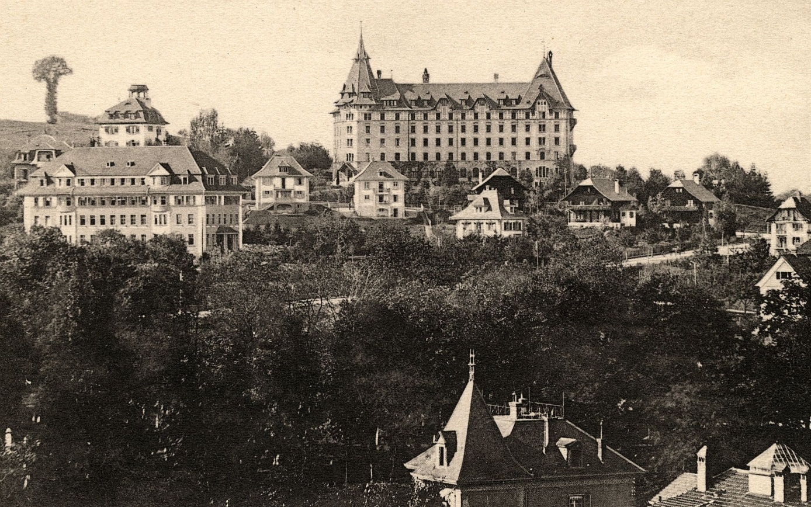

Dossier réalisé par Marie-Noëlle Brand Crémieux et Jonathan Rossy
Dans le cadre du Laboratoire didactique d’histoire
DEEM 2017/2018

Table des matières

1. Liens avec les Plans d’études fribourgeois (Gymnase et ECG) et objectifs pédagogiques 3
1.1. Liens avec le Plan des études gymnasiales : 3
1.2. Liens avec le Plan d’étude des Ecoles de culture générale (ECGF) : 3
1.3. Objectifs généraux : 4
1.4. Objectifs spécifiques : 4
1.5. Concepts et notions : 4

2. Propositions d’activités et documents à disposition des élèves 5
2.1. Activités avant la sortie sur le terrain (45 mn à 90 mn) 5
2.2. Activité sur le terrain (45 mn) 7
2.3. Activités après la sortie sur le terrain (45 mn à 135 mn)...........................................8

3. Références bibliographiques…………………………………………………………………………………………..13

Photo de la première page :

Photographe inconnu ; ca. 1920.
Crédits photographiques : CAPO : Bibliothèque cantonale et universitaire Fribourg. Collection de cartes postales

Liens avec les Plans d’études fribourgeois (Gymnase et ECG) et objectifs pédagogiques

Le dossier propose des activités en géographie mais requiert une mise en perspective historique en lien avec le développement urbain de Fribourg depuis la fin du XIXe siècle. Ce dossier a été testé en conditions réelles sur le terrain.

1.1. Liens avec le Plan des études gymnasiales :

- Géographie 2ème année
Disparités spatiales et aménagement du territoire
- Percevoir différents besoins des hommes à propos du sol / instruments de l’aménagement du territoire

Habitat :
- Examiner et évaluer les fonctions urbaines
- Connaître et expliquer les structures, les causes, les processus et les conséquences de l’implantation humaine / Habitat (notions), facteurs de localisation, modifications du trafic, paysages humanisés
- Changements paysagers et écologie : interdépendances écologiques, pratiques économiques respectueuses de l’environnement, développement durable

1.2. Liens avec le Plan d’étude des Ecoles de culture générale (ECGF) :

- Géographie, 1ère année / Thème 4 : Cartographie, localisation, coordonnées
4.1 : Les types de carte
4.2 : Les échelles

- Géographie, 2ème année / Thème 6 : Le développement durable
6.1 : De quoi s’agit-il ?
6.2 : Les objectifs de développement durable

- Méthodologie propre à la géographie :
- Collecter des informations en utilisant les cartes, les sources d’informations liées aux nouvelles technologies (Internet) et lors d’excursion sur le terrain
- Rédiger des synthèses
- Présenter son travail oralement

- Interdisciplinarité entre la géographie et l’histoire

1.3. Objectifs généraux :

- Comprendre les objectifs d’aménagement du territoire à Fribourg à la fin du XIXe siècle et au début du XXe siècle et les mettre en perspective avec l’aménagement actuel.
- Créer un photoreportage sur le quartier pour mettre en évidence les caractéristiques de l’aménagement du territoire.
- Evaluer la conformité de l’aménagement du territoire en termes de durabilité.

1.4. Objectifs spécifiques :

- Se repérer dans l’espace : cartes et plans de Fribourg au XIXe et au XXe siècle (échelle du quartier, échelle de la ville).
- Pratiquer le langage cartographique et synthétiser des informations en réalisant un croquis.
- Localiser et caractériser un quartier en termes d’aménagement du territoire.
- Connaître l’usage des bâtiments dans un quartier (patrimoine architectural fribourgeois), ainsi que l’évolution de ces usages.
- Réaliser des notices sur l’usage des bâtiments (les lieux d’éducation) : savoir rechercher l’information et la synthétiser sous forme de fiches.
- Réaliser des photos dans le quartier, illustrant les croquis et les notices.
- Sur la base des photos, comparer l’aménagement actuel du quartier avec les croquis réalisés selon les différentes époques.
- Exercice de synthèse : Replacer ce quartier à l’échelle de la ville puis identifier ses fonctions au cours du XXe siècle et actuellement.
- Evaluer l’aménagement du quartier en termes de durabilité.

1.5. Concepts et notions :

Urbanisation, croissance urbaine, extension urbaine, aménagement du territoire, aménagement durable, mobilités/transports, « habiter », échelle locale, quartier, légende.

Propositions d’activités et documents à disposition des élèves

2.1. Activités avant la sortie sur le terrain (45 mn à 90 mn)

Deux activités sont réalisées en classe avant la sortie sur le terrain. Elles s’appuient sur 5 cartes sélectionnées dans l’Atlas de la ville de Fribourg de 1822 à nos jours.
Carte n°8, 1867, p.24 (annexe 1)
Carte n°21, 1898, p.52 (annexe 2 / Attention, il s’agit d’une carte projet)
Carte n°25, 1906, p.62 (annexe 3)
Carte n°27, 1914, p.68 (annexe 4)
Carte n°35, 1937-1938, p.80 (annexe 5)

Les élèves sont répartis en 5 groupes.
1. Chaque groupe réalise un croquis du quartier à partir d’une des 5 cartes.
Consignes :
a) En vous appuyant sur la carte attribuée à votre groupe, réalisez un croquis daté et légendé sur lequel doivent figurer, s’ils existent, chacun des éléments suivants :
- les espaces verts
- le réseau routier, axes de communication
- les bâtiments d’habitation
- les bâtiments publics : hôpitaux, écoles, cimetière
- des bâtiments à usage industriel ou commercial, et à usage religieux
b) Après avoir pris connaissance de l’ensemble des croquis, que constatez-vous à propos des fonctions du quartier ?
Constat : Le quartier a deux fonctions principales : une fonction résidentielle (quartier aisé) et une fonction de services, spécialisée dans la santé et l’éducation. On remarque l’absence de commerces ; la Brasserie de Beauregard est le seul bâtiment à usage industriel ; le Salésianum et l’église St-Pierre sont des bâtiments à usage religieux.
(Aujourd’hui la fonction de santé a disparu, la fonction d’éducation perdure et s’est développée : on verra cela à travers l’activité suivante et lors de la visite sur le terrain.)
Le fond du croquis est disponible en annexe 6.
2. Il est possible de mettre en commun les cinq croquis sur une carte unique et actuelle.
Consignes :
a) Choisissez une couleur par croquis (ce qui correspond à une couleur par année).
b) Reportez les bâtiments de votre croquis sur la carte actuelle (annexe 7) : si le bâtiment n’existe plus, dessinez-le, s’il existe encore, tracez en le contour.
c) Légendez la carte en indiquant l’année correspondant à chaque couleur.

3. Chaque groupe réalise une notice sur un des lieux d’éducation du quartier.
Consigne :
En vous appuyant sur les cartes étudiées et sur les croquis, et en complétant par une recherche documentaire individuelle, rédigez une courte notice de présentation du lieu d’éducation attribué à votre groupe. La notice mettra en évidence un éventuel changement d’usage depuis sa construction. Voici les lieux à traiter :
- le Cycle d’Orientation de Jolimont
- le gymnase / Ecole de commerce de Gambach
- l’Ecole de culture générale (ECGF)
- l’école libre primaire (nouveau et ancien bâtiment) /école libre publique primaire
- l’Université de Miséricorde

Notice de présentation du lieu d’éducation

Le bâtiment hier | Le bâtiment aujourd’hui
Nom d’origine | Nom actuel
Date ou période de construction | Date ou période d’extension / de modification
Nombre de bâtiments | Nombre de bâtiments
Fonction initiale | Fonction actuelle
Caractéristique architecturale | Caractéristique architecturale
Evoquez éventuellement les noms ou fonctions intermédiaires.

2.2. Activité sur le terrain (45 mn)

L’itinéraire de la sortie sur le terrain suit le fil rouge des « lieux d’éducation ». Les élèves définissent au préalable l’itinéraire qu’ils vont suivre depuis leur école. L’enseignant veillera à ce que le circuit soit optimisé en évitant par exemple l’effet toile d’araignée.
Les élèves sont répartis en 5 nouveaux groupes : chaque groupe est composé d’un élève de chacun des groupes constitués pour la réalisation des croquis et des notices.
Chaque groupe doit réaliser une série de photos en lien avec les croquis et les notices relatives aux lieux d’éducation. L’idée est que les élèves aient tous une vue d’ensemble du quartier. Ils discutent entre eux pour choisir quelle sera la photo la plus pertinente pour illustrer chaque croquis. Au total, chaque groupe retient une seule photo par croquis et par notice. Les élèves doivent ainsi s’interroger sur ce qui est particulièrement important et nouveau sur un croquis par rapport à la période précédente. Ils peuvent réaliser plusieurs photos à des endroits différents mais, au final, n’en garder qu’une. Ils doivent être capables de sélectionner et de justifier leur sélection. Cela leur permet de prendre conscience de l’évolution de l’aménagement du quartier dans le temps.
Chaque groupe doit aussi repérer des éléments nouveaux ne figurant sur aucun des croquis et les photographier.
Les différents groupes n’auront pas forcément retenu les mêmes photos. Il y a alors possibilité de comparer lors de la mise en commun.
Consignes :
Avant la sortie dans le quartier, organisez-vous pour planifier un itinéraire vous permettant de relier les 5 lieux d’éducation : Cycle d’Orientation de Jolimont, Gymnase / Ecole de commerce de Gambach, Ecole de culture générale, Ecole libre publique primaire, Université de Miséricorde.
a) Avant le départ, identifiez sur chaque croquis un ou deux éléments caractéristiques que vous mettrez en évidence au moyen de photos.

b) Sur votre itinéraire, réalisez un échantillon d’une dizaine de photos :
- une photo illustrant chacun des croquis
- une photo illustrant chacune des notices sur les lieux d’éducation.
Votre choix doit être justifié.
c) Sur votre itinéraire repérez cinq éléments caractéristiques de l’aménagement actuel, ne figurant sur aucun des croquis et photographiez-les.

2.3. Activités après la sortie sur le terrain (45 mn à 135 mn)

Chaque groupe présente son photoreportage en expliquant ses choix : caractéristiques relevées en lien avec les croquis et les notices sur les lieux d’éducation, éléments nouveaux.
Des activités complémentaires sont proposées pour mettre en perspective l’aménagement du quartier dans le temps et dans l’espace.
L’activité 1 est indispensable, en tant que synthèse du travail préliminaire réalisé en classe puis sur le terrain. Les élèves peuvent la réaliser individuellement ou en binôme, en classe ou en devoirs à la maison, selon le temps que l’enseignant souhaite consacrer à l’activité.
Les activités 2 et 3 sont facultatives et ont pour but de prolonger la réflexion sur l’aménagement du territoire dans la ville de Fribourg. Elles peuvent être réalisées sous forme de travail de groupe avec mise en commun ou en binôme avec une correction collective (un groupe présente ses résultats, les autres élèves, puis l’enseignant interviennent oralement pour valider, compléter ou commenter les réponses).
1. Comparer l’aménagement actuel du quartier avec les croquis réalisés selon les différentes époques.
Consigne :

En vous appuyant sur le corpus de photos, comparez l’aménagement actuel du quartier avec les croquis réalisés selon les différentes époques :
- Que reste-t-il aujourd’hui de l’aménagement du début du XXe siècle ?
- Quels sont les éléments nouveaux ?

Vous pouvez répondre sous la forme d’une synthèse rédigée d’environ 20 lignes ou sous la forme d’un tableau que vous construirez vous-mêmes.

Le travail des élèves pourra être mis en valeur sous la forme d’un livret papier ou numérique ou à travers une exposition rassemblant les croquis, les notices sur les écoles, les photoreportages et les synthèses.

2. Replacer le quartier à l’échelle de la ville et identifier ses fonctions actuelles.

Consignes :

a) Sur la carte actuelle du « Plan des zones » (annexe 8), tracez les contours du quartier et identifiez ses fonctions actuelles. Comparez le quartier de Gambach avec un autre quartier de la ville.

b) Une fois les fonctions identifiées, trouvez dans le document « plan d’aménagement local simplifié » (annexe 9) les caractéristiques propres à chaque zone et répondez aux questions suivantes :

- À quelle fin est destinée cette zone ?
- Quels sont les enjeux architecturaux propres à chaque zone ?
- Quelles sont les particularités de constructions prescrites pour chacune des zones ?
- Les bâtiments font-ils partis d’un plan de sauvegarde particulier ?

3. Evaluez l’aménagement du quartier en termes de durabilité.

Consignes :

a) En vous appuyant sur les critères de « quartier durable » définis dans le document ci-dessous, évaluez l’aménagement actuel du quartier en termes de durabilité.

b) Proposez trois aménagements réalisables pour améliorer la qualité du quartier en termes de durabilité.

Emmanuel Rey, Quartiers durables - Défis et opportunités pour le développement urbain, Office fédéral du développement territorial ARE, Office fédéral de l’énergie OFEN, 62 p.
https://www.are.admin.ch/are/fr/home/developpement-durable/programmes-et-projets/quartiers-durables.html (Extraits)
Avant-propos :

« La mise en œuvre du développement durable est un objectif national ancré dans notre Constitution et ses principes sont concrétisés dans la Stratégie nationale pour le développement durable. Ce document met notamment en exergue comme l’un des principaux défis auxquels nous sommes confrontés le bien rare qu’est le sol, sa limitation et sa gestion coordonnée. […]

S’appuyant sur cette stratégie, le Projet de territoire Suisse est le fruit d’un long processus associant les représentants des communes, des villes, des cantons et de la Confédération, ainsi que des spécialistes des régions. Il propose une vision du développement futur du territoire et demande qu’à l’avenir l’urbanisation soit canalisée vers des zones déjà construites pour lutter contre le mitage du territoire. Dans les agglomérations, il s’agit de concentrer le bâti dans les cœurs urbains tout en préservant une bonne qualité de vie. » (par Maria Lezzi, directrice de l’ARE)

Pages 18-19 :

« C’est dans cette optique qu’émerge la notion de "quartier durable", à savoir la réalisation de pôles urbains, denses et mixtes, dont la qualité globale répond à une vision approfondie de la durabilité. Si chaque opération présente par définition des caractéristiques qui lui sont propres, un certain nombre de paramètres sont cependant incontournables pour pouvoir se
revendiquer une telle dénomination :

- Densité, mixité fonctionnelle et mobilité durable. La création d’un quartier durable s’inscrit dans une maîtrise coordonnée de l’urbanisation et de la mobilité. Il s’agit de ce fait de réaliser un quartier dense et fonctionnellement mixte, où la proximité avec les arrêts de transports publics favorise la mobilité durable. L’implantation, au sein d’un même quartier, d’espaces dévolus aux logements, aux activités et aux services de proximité permet un équilibre dans l’utilisation du milieu bâti et évite d’engendrer des secteurs monofonctionnels, à l’instar des cités dortoirs ou des centres d’affaires, qui sont totalement désertés par moments. Pour relier ces différentes fonctions, un soin particulier est apporté aux réseaux de mobilité douce à l’échelle du site (parcours à pied et à vélo) et à ses connexions avec les secteurs avoisinants. Avec une place accrue redonnée aux piétons, la sécurité de tous les usagers s’en trouve augmentée.

- Haute qualité environnementale. Un quartier durable est conçu de manière à réduire la consommation de ressources non renouvelables […] et à minimiser son empreinte écologique. Cela se traduit par l’adoption de stratégies architecturales bioclimatiques […], ainsi que par la valorisation des énergies renouvelables (solaire, bois, géothermie, biomasse) […].

- Mixité intergénérationnelle et sociale. La démarche intègre la mise en place de conditions cadres qui favorisent la mixité intergénérationnelle et sociale. Une vie de quartier riche et équilibrée contribue à des échanges de qualité entre les habitants. La création de logements diversifiés tant au niveau de leurs dimensions que de leurs typologies spatiales et de leurs standards permet de répondre à un public plus large (étudiants, personnes seules, familles, préretraités, personnes âgées, personnes à mobilité réduite, etc.). Un accent particulier est mis sur des dispositifs susceptibles de favoriser la cohabitation intergénérationnelle et la diversité socioculturelle. Citons par exemple l’implantation de structures d’accueil pour la petite enfance (crèches, locaux d’accueil parascolaire), d’espaces spécifiquement adaptés pour des échanges entre usagers (maison de quartier, cafés, espaces de rencontre, bibliothèques, ateliers d’animations) ou des possibilités d’activités de loisirs (espaces culturels, jardins potagers, installations sportives).

- Bien-être et convivialité. La création d’un quartier durable vise une contribution à la qualité de vie de ses usagers. […] Citons notamment la mise en œuvre d’espaces publics et communs, qui favorisent les échanges et les rencontres, de même que la présence de services de proximité (espaces à vocation institutionnelle, lieux culturels, cafés-restaurants, petits commerces, espaces de jeux et de loisirs).

- Processus participatif. […] l’existence de structures permettant aux habitants de s’impliquer dans la vie du quartier tend à favoriser l’identification des habitants à leur cadre de vie et la cohabitation harmonieuse entre tous les usagers du quartier.

Un quartier durable ne saurait par ailleurs être considéré comme un système clos et replié sur lui-même. Par son ampleur et sa qualité, il vise à apporter une valeur ajoutée à un périmètre urbain qui dépasse largement ses limites physiques. Par son intégration harmonieuse à la morphologie du lieu, il permet de tisser des liens spatiaux et paysagers avec les secteurs urbains adjacents. Dans cette optique, un soin particulier est apporté à la qualité de ses connexions, de ses complémentarités et de ses synergies – spatiales, programmatiques et fonctionnelles – avec la ville avoisinante. »

Critères à relever pour évaluer la durabilité du quartier et proposer de nouveaux aménagements :
- Densification de l’habitat au cœur de la ville
- Bonne desserte des transports en commun et mobilités douces
- Mixité des fonctions
- Mixité sociale et intergénérationnelle
- Qualité de vie : vie de quartier et espaces publics de rencontres
- Utilisation d’énergies renouvelables
- Intégration harmonieuse et interconnexion avec les quartiers voisins
Attention : Les aménagements proposés doivent être compatibles avec la réglementation du Plan des zones et avec le Plan d’aménagement local simplifié (activité 2) !

3. Références bibliographiques

ARBELLAY, Caroline, DELLEY, Raymond, JUROT, Romain, MINDER, Patrick (éd.), Atlas de la ville de Fribourg de 1822 à nos jours / Atlas der Stadt Freiburg von 1822 bis heute, Bibliothèque cantonale et universitaire de Fribourg, Kantons- und Universitätsbibliothek Freiburg, 2017.
Cadastre de la ville, Plan des zones, Commune de Fribourg, Secteur du cadastre, Système d’information du territoire de la commune de Fribourg, Fribourg, 19.09.2017 - VDF/AP
https://www.sitecof.ch/fribourg/?lang=fr&basemap=fr_av_sw&blop=1&x=578677.8&y=183839&zl=2&hl=0&layers=pal_zones

Plan d’aménagement local, règlement communal relatif au plan d’affectation des zones et à la police des constructions, service d’urbanisme et d’architecture, ville de Fribourg, dernière mise à jour décembre 2016 https://vdf.mapserver.ch/core/documents/reglement_communal.pdf

REY, Emmanuel, Quartiers durables - Défis et opportunités pour le développement urbain, Office fédéral du développement territorial ARE, Office fédéral de l’énergie OFEN
https://www.are.admin.ch/are/fr/home/developpement-durable/programmes-et-projets/quartiers-durables.html

Sur l’histoire urbaine de Fribourg :

Association de quartier Gambach-Guintzet, « Histoire du quartier, passé et présent », http://www.gambachguintzet.ch/index.php/quartier/historique-du-quartier

PYTHON, Francis, (éd.), Fribourg, une ville au XIXe et XXe siècles. Freiburg, eine Stadt im 19. und 20. Jahrhundert, Fribourg, Ed. de la Sarine, 2007, 2ème édition.
SCHOEPFER, Hermann, Petit guide de la ville de Fribourg, Editions Saint-Paul, 2011.

ANNEXE 1_FR034_BCU_P_009

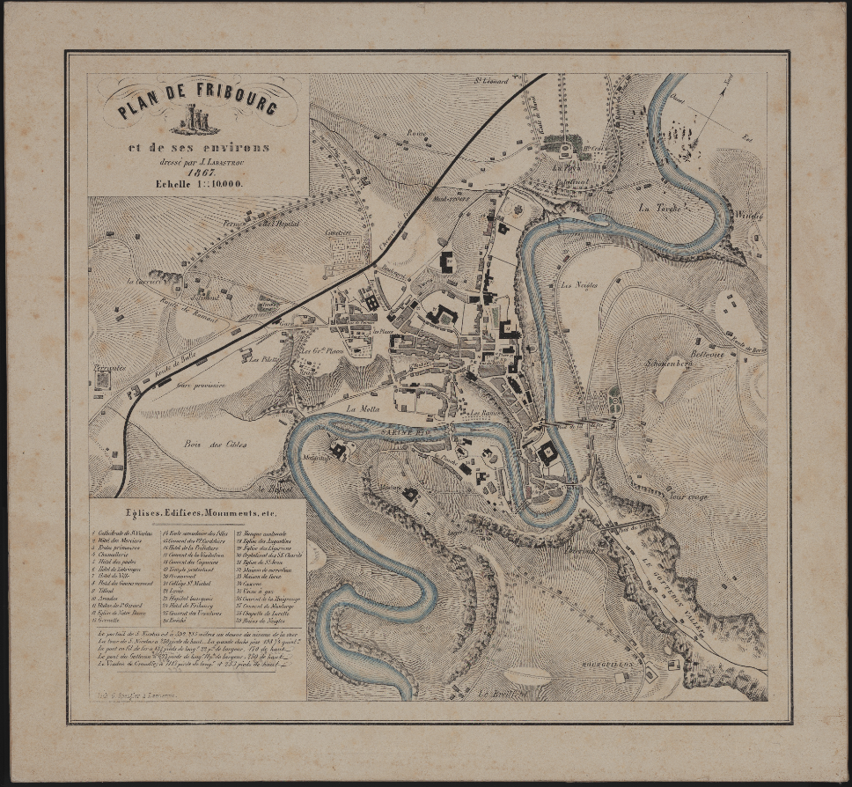

ANNEXE 2_8 FR041_BCU_P_035

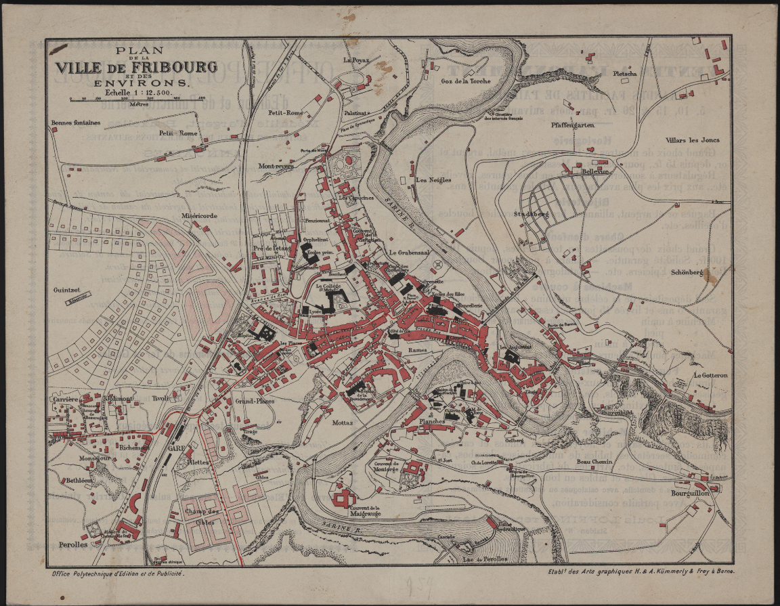

ANNEXE 3_FR004_Minder_02
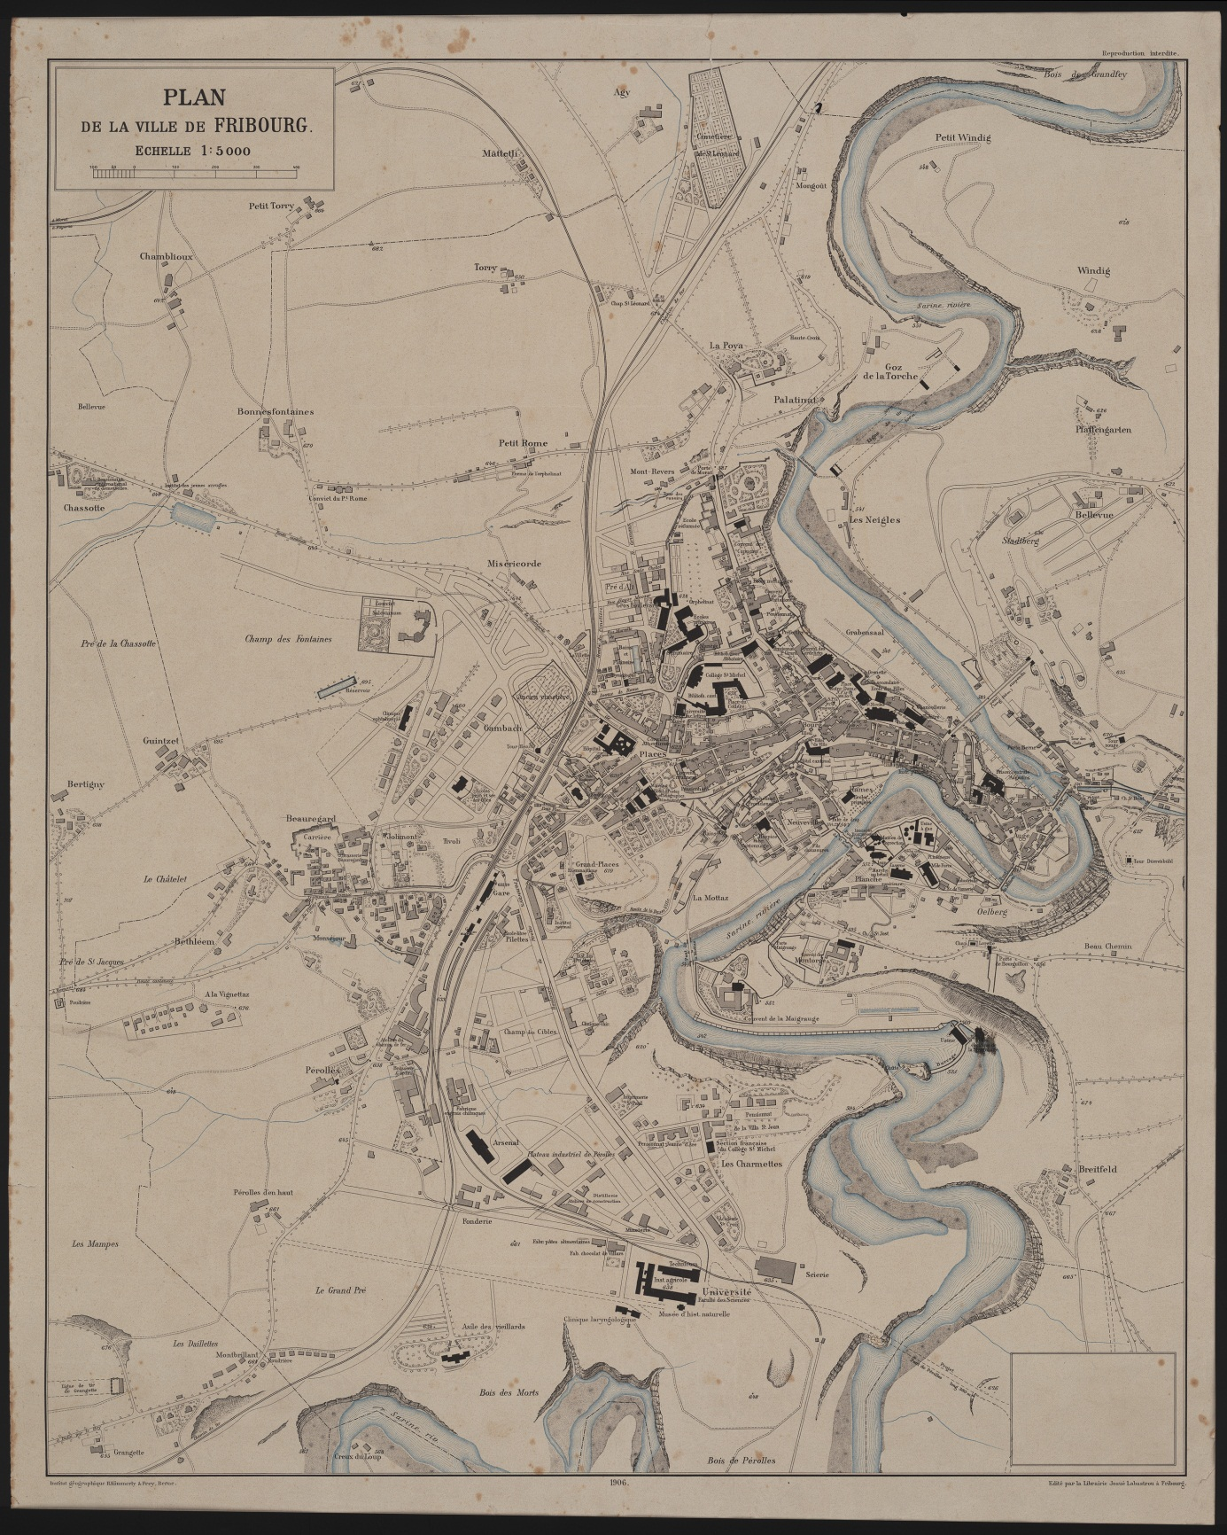

ANNEXE 4_FR125_AVF_SD_52_1920AL

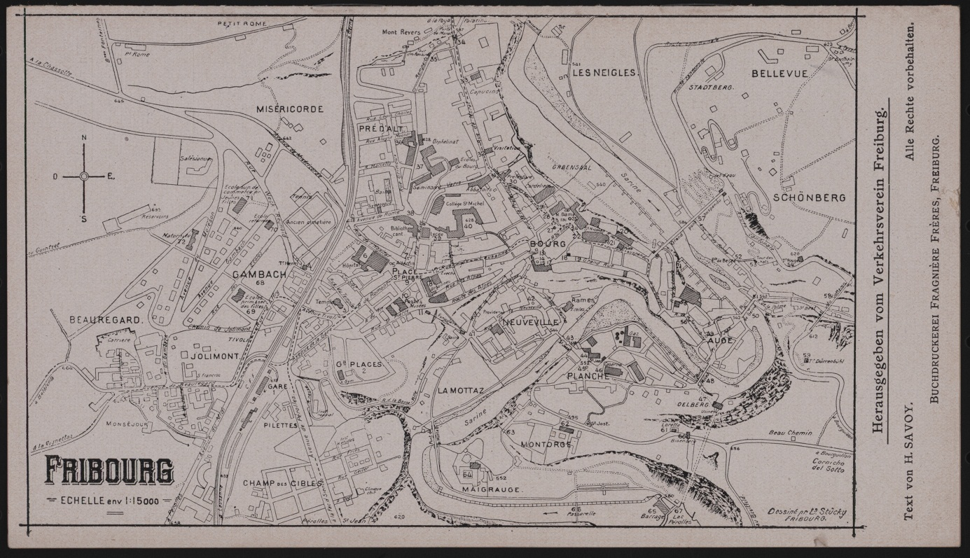

ANNEXE 5_FR028_Minder_06

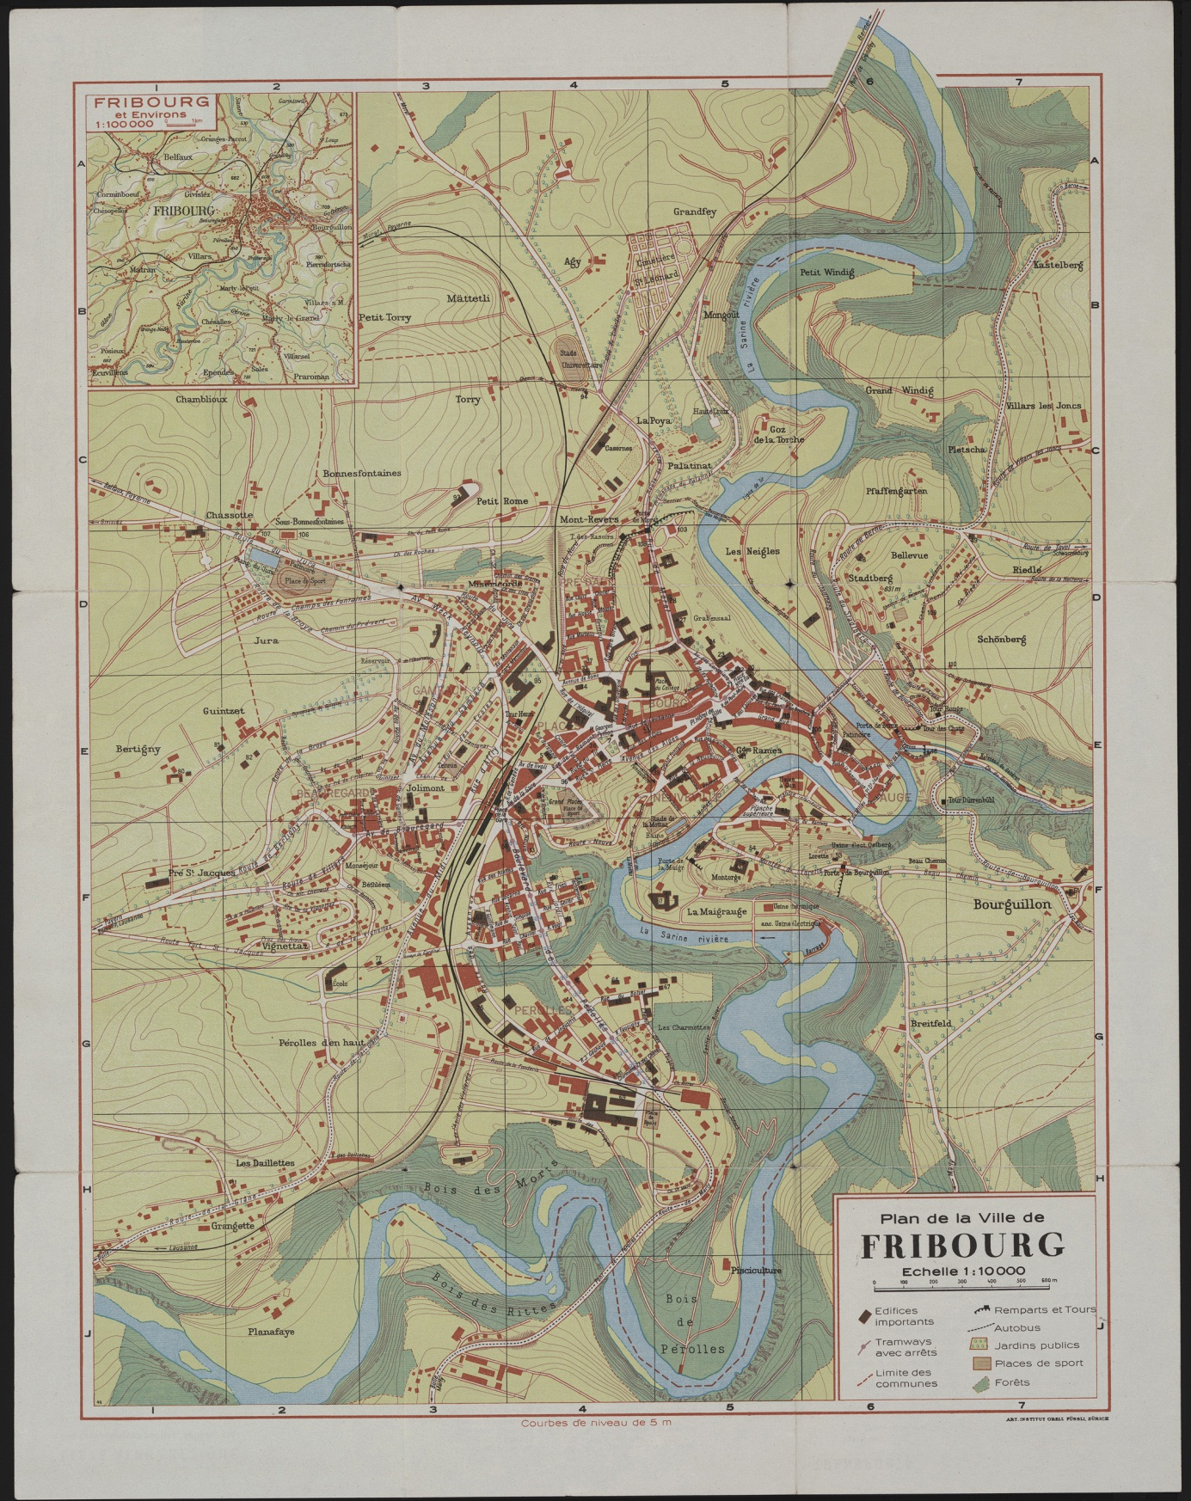

ANNEXE 6
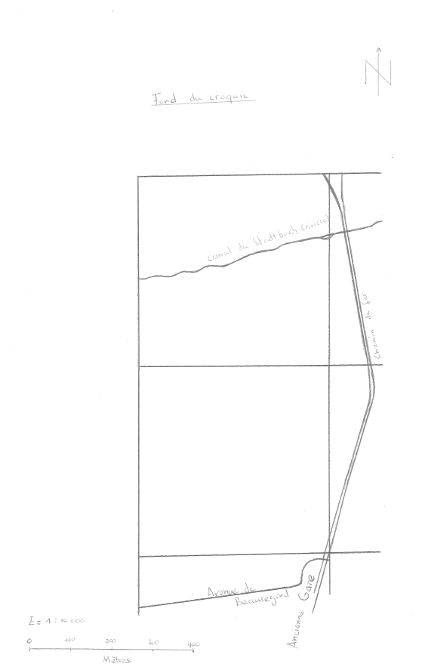
ANNEXE 7
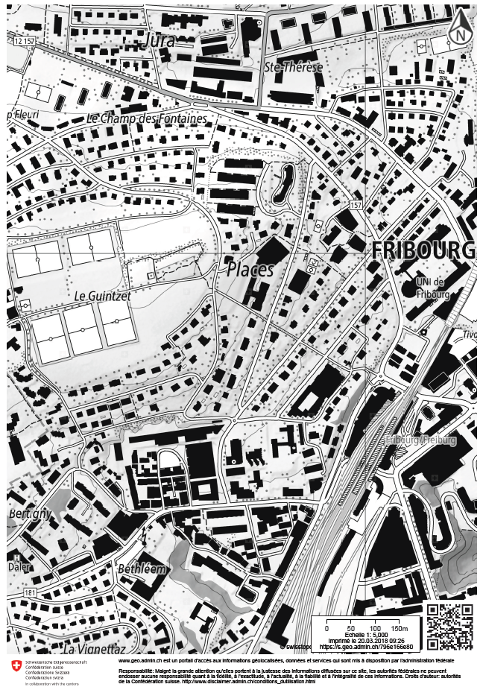

ANNEXE 8
Plan des zones (affectations) de la ville de Fribourg avec légende (p.2)
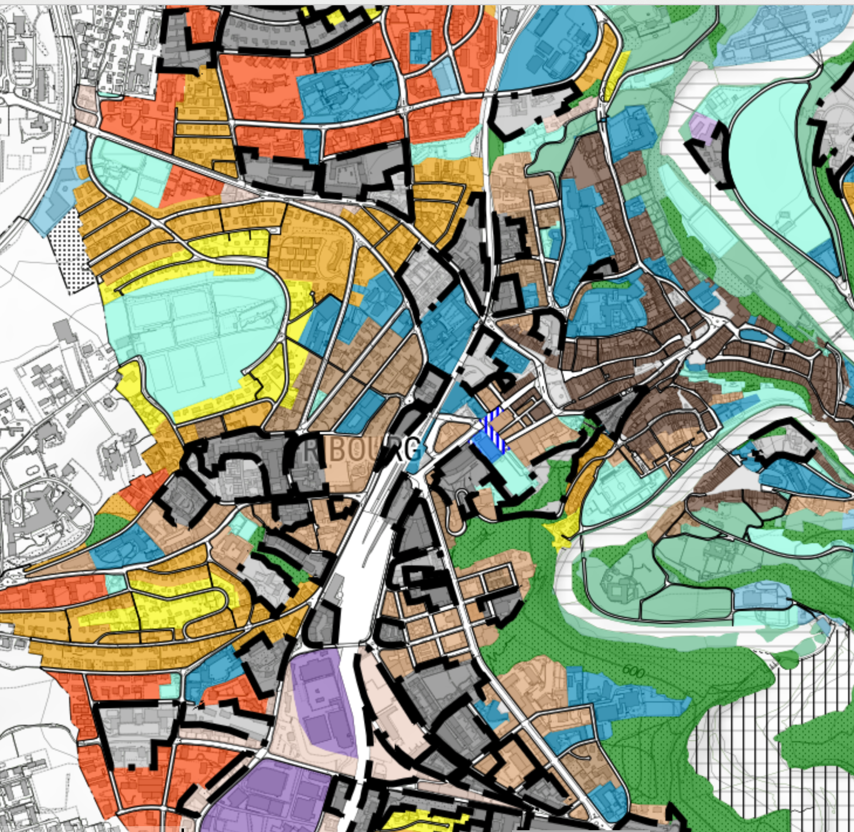
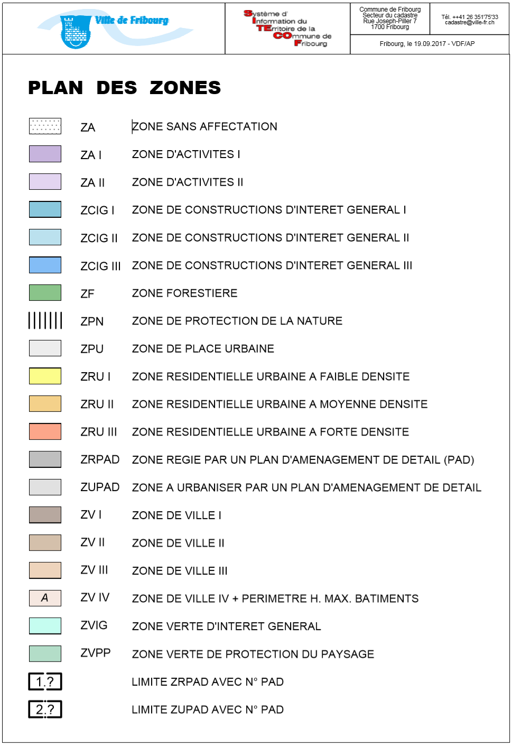

ANNEXE 9
Cette annexe regroupe les 4 types de zones attribuées à notre quartier. L’ensemble des zones est expliqué en détail dans le plan d’aménagement local de la ville de Fribourg. https://vdf.mapserver.ch/core/documents/reglement_communal.pdf
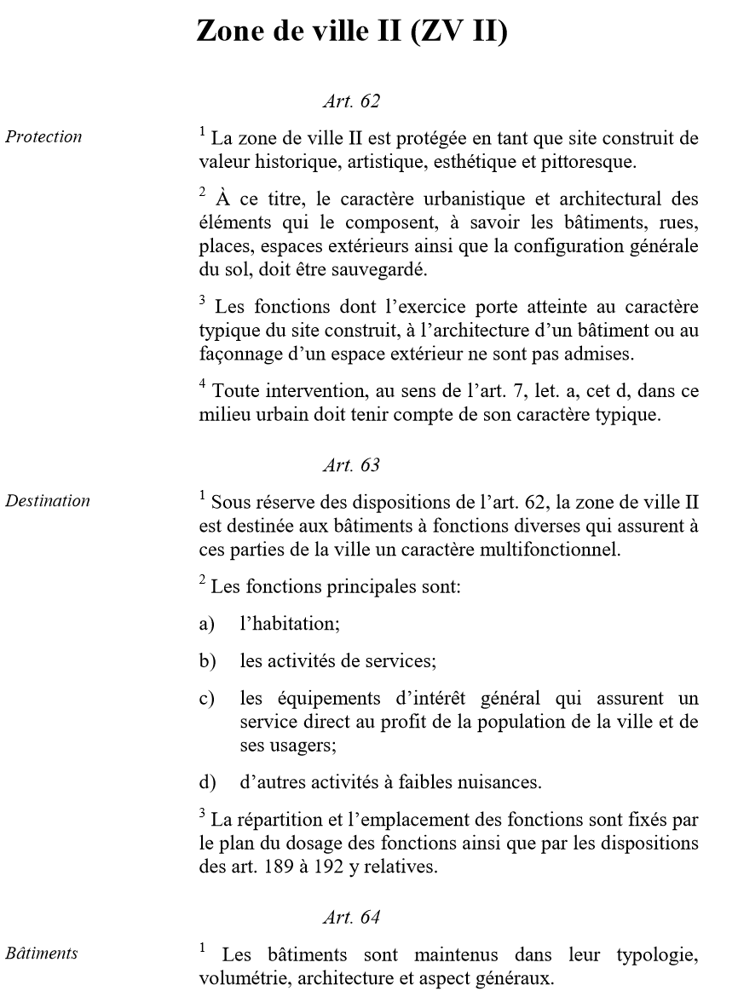
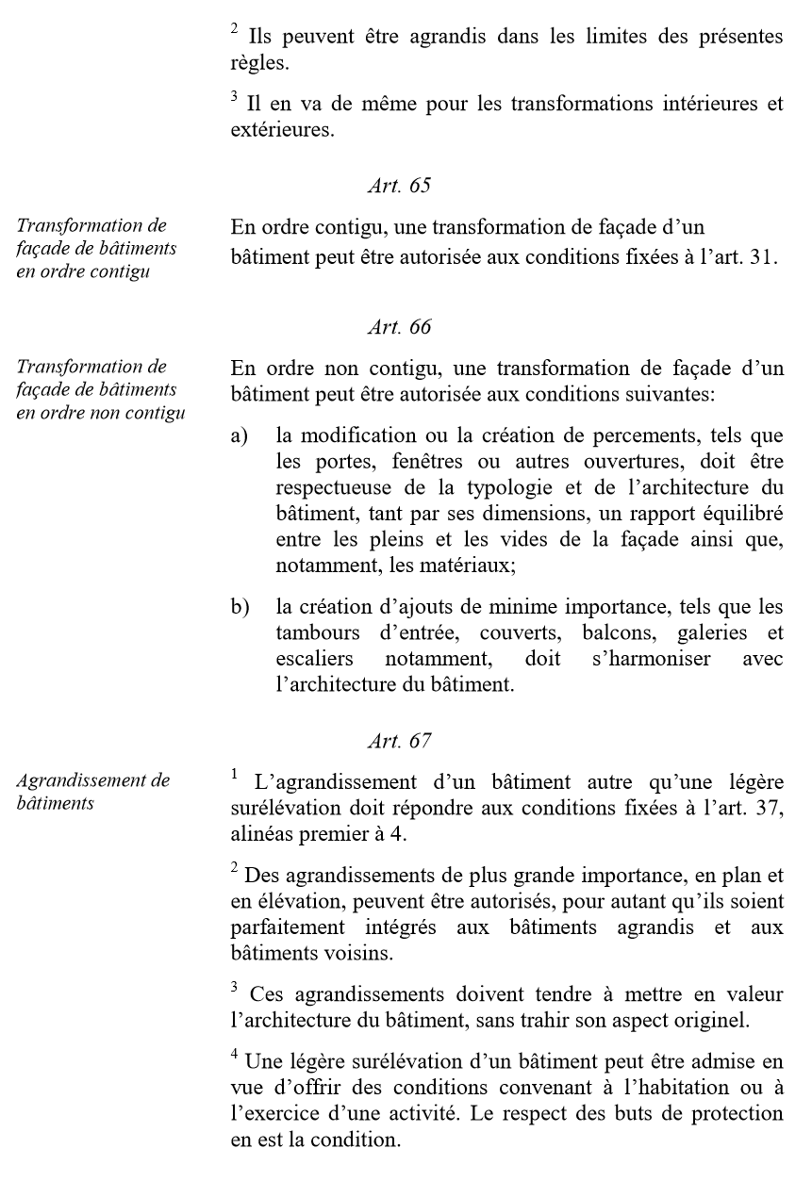

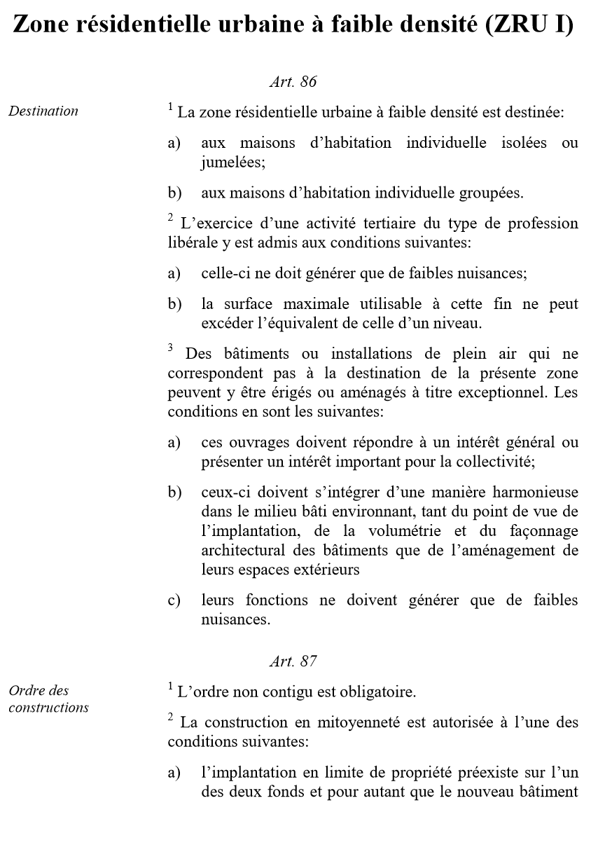

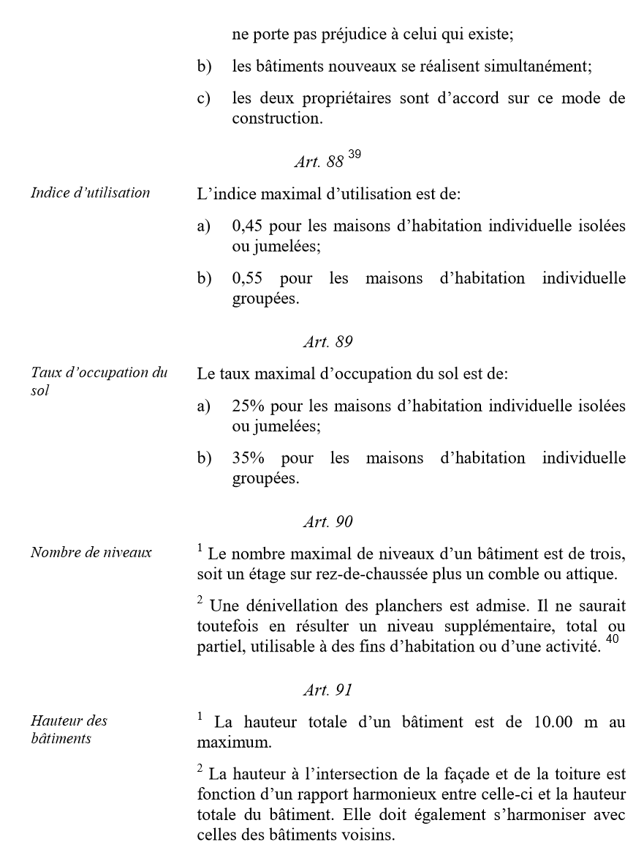

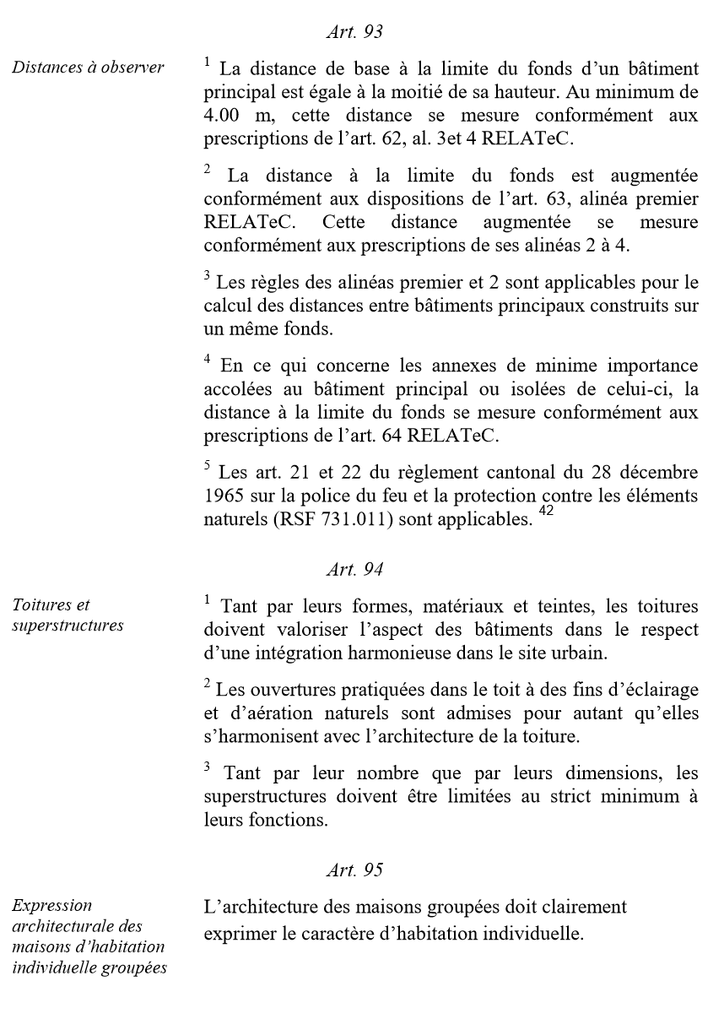

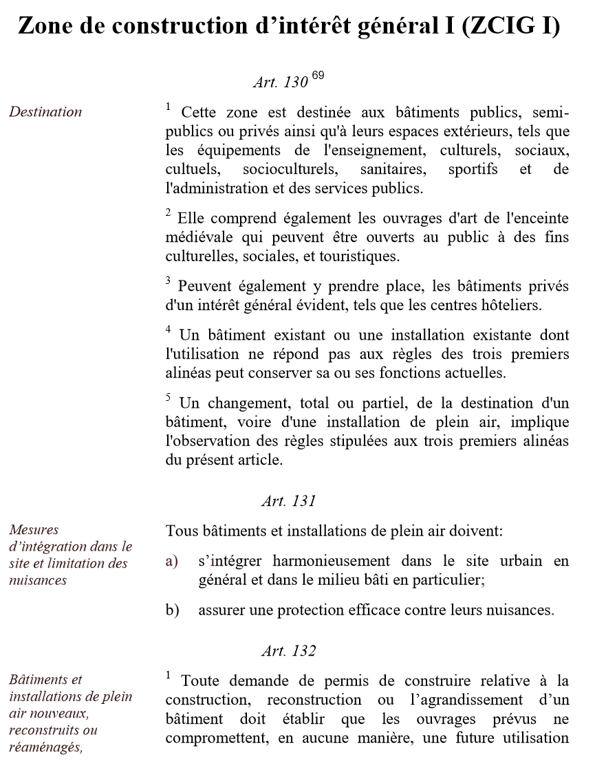

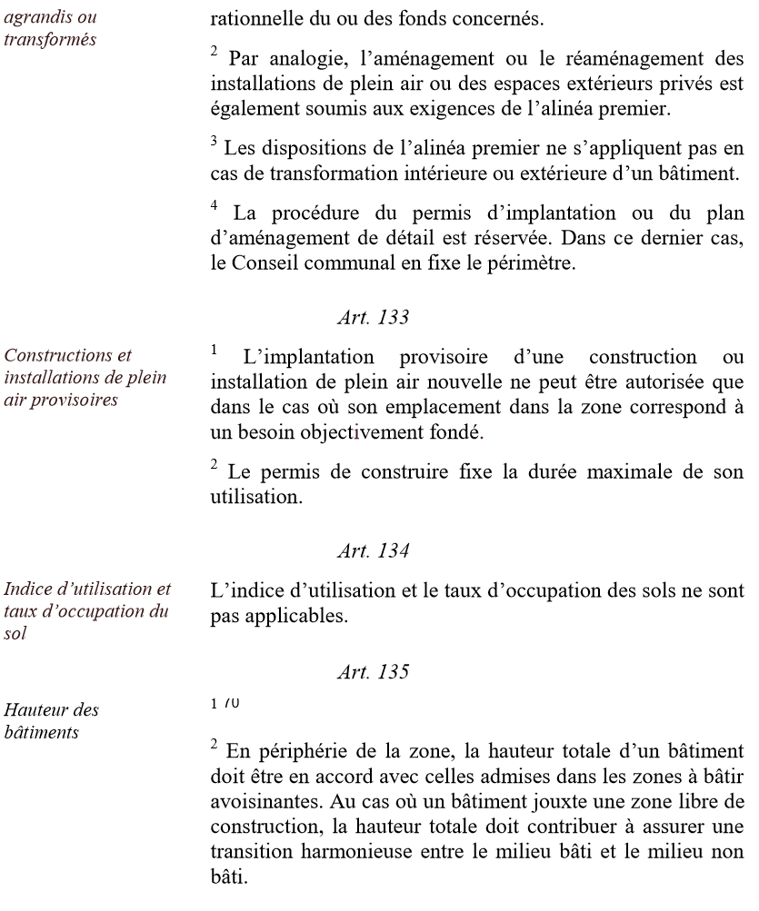

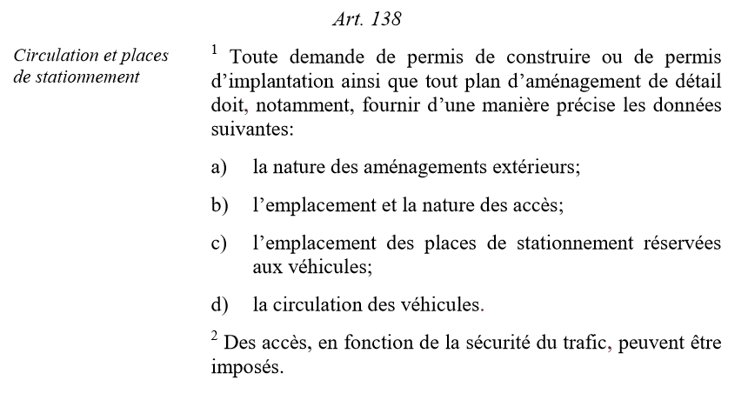

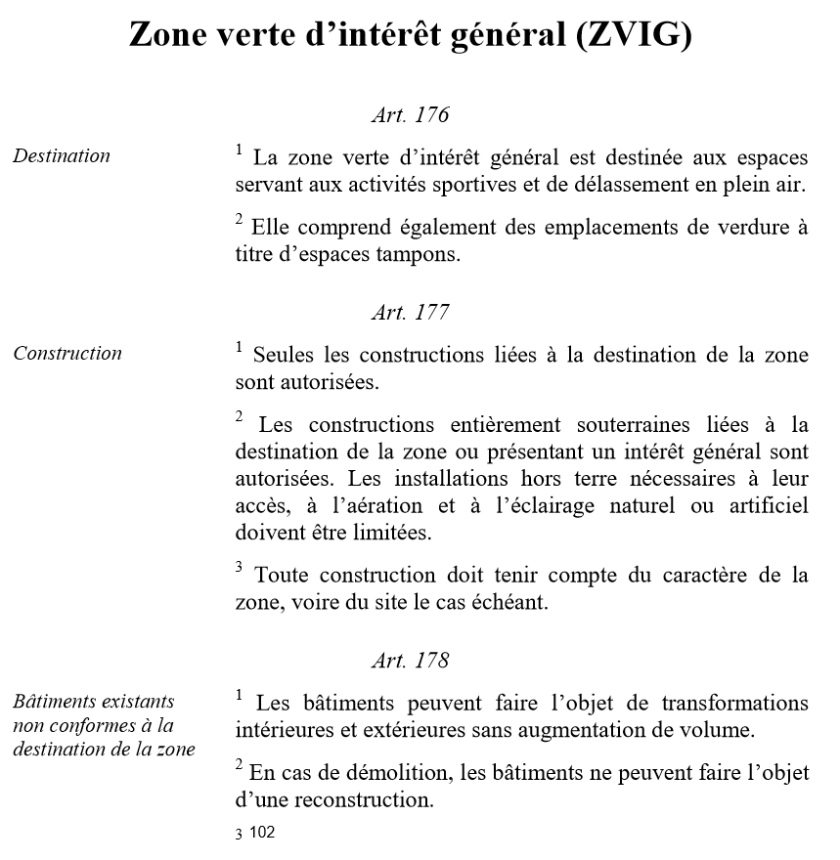

ANNEXE 10

Emmanuel Rey, Quartiers durables - Défis et opportunités pour le développement urbain, Office fédéral du développement territorial ARE, Office fédéral de l’énergie OFEN, 62 p.
https://www.are.admin.ch/are/fr/home/developpement-durable/programmes-et-projets/quartiers-durables.html (Extraits)
Avant-propos :

« La mise en œuvre du développement durable est un objectif national ancré dans notre Constitution et ses principes sont concrétisés dans la Stratégie nationale pour le développement durable. Ce document met notamment en exergue comme l’un des principaux défis auxquels nous sommes confrontés le bien rare qu’est le sol, sa limitation et sa gestion coordonnée. […]

S’appuyant sur cette stratégie, le Projet de territoire Suisse est le fruit d’un long processus associant les représentants des communes, des villes, des cantons et de la Confédération, ainsi que des spécialistes des régions. Il propose une vision du développement futur du territoire et demande qu’à l’avenir l’urbanisation soit canalisée vers des zones déjà construites pour lutter contre le mitage du territoire. Dans les agglomérations, il s’agit de concentrer le bâti dans les cœurs urbains tout en préservant une bonne qualité de vie. » (par Maria Lezzi, directrice de l’ARE)

Pages 18-19 :

« C’est dans cette optique qu’émerge la notion de "quartier durable", à savoir la réalisation de pôles urbains, denses et mixtes, dont la qualité globale répond à une vision approfondie de la durabilité. Si chaque opération présente par définition des caractéristiques qui lui sont propres, un certain nombre de paramètres sont cependant incontournables pour pouvoir se
revendiquer une telle dénomination :

- Densité, mixité fonctionnelle et mobilité durable. La création d’un quartier durable s’inscrit dans une maîtrise coordonnée de l’urbanisation et de la mobilité. Il s’agit de ce fait de réaliser un quartier dense et fonctionnellement mixte, où la proximité avec les arrêts de transports publics favorise la mobilité durable. L’implantation, au sein d’un même quartier, d’espaces dévolus aux logements, aux activités et aux services de proximité permet un équilibre dans l’utilisation du milieu bâti et évite d’engendrer des secteurs monofonctionnels, à l’instar des cités dortoirs ou des centres d’affaires, qui sont totalement désertés par moments. Pour relier ces différentes fonctions, un soin particulier est apporté aux réseaux de mobilité douce à l’échelle du site (parcours à pied et à vélo) et à ses connexions avec les secteurs avoisinants. Avec une place accrue redonnée aux piétons, la sécurité de tous les usagers s’en trouve augmentée.

- Haute qualité environnementale. Un quartier durable est conçu de manière à réduire la consommation de ressources non renouvelables […] et à minimiser son empreinte écologique. Cela se traduit par l’adoption de stratégies architecturales bioclimatiques […], ainsi que par la valorisation des énergies renouvelables (solaire, bois, géothermie, biomasse) […].

- Mixité intergénérationnelle et sociale. La démarche intègre la mise en place de conditions cadres qui favorisent la mixité intergénérationnelle et sociale. Une vie de quartier riche et équilibrée contribue à des échanges de qualité entre les habitants. La création de logements diversifiés tant au niveau de leurs dimensions que de leurs typologies spatiales et de leurs standards permet de répondre à un public plus large (étudiants, personnes seules, familles, préretraités, personnes âgées, personnes à mobilité réduite, etc.). Un accent particulier est mis sur des dispositifs susceptibles de favoriser la cohabitation intergénérationnelle et la diversité socioculturelle. Citons par exemple l’implantation de structures d’accueil pour la petite enfance (crèches, locaux d’accueil parascolaire), d’espaces spécifiquement adaptés pour des échanges entre usagers (maison de quartier, cafés, espaces de rencontre, bibliothèques, ateliers d’animations) ou des possibilités d’activités de loisirs (espaces culturels, jardins potagers, installations sportives).

- Bien-être et convivialité. La création d’un quartier durable vise une contribution à la qualité de vie de ses usagers. […] Citons notamment la mise en œuvre d’espaces publics et communs, qui favorisent les échanges et les rencontres, de même que la présence de services de proximité (espaces à vocation institutionnelle, lieux culturels, cafés-restaurants, petits commerces, espaces de jeux et de loisirs).

- Processus participatif. […] l’existence de structures permettant aux habitants de s’impliquer dans la vie du quartier tend à favoriser l’identification des habitants à leur cadre de vie et la cohabitation harmonieuse entre tous les usagers du quartier.

Un quartier durable ne saurait par ailleurs être considéré comme un système clos et replié sur lui-même. Par son ampleur et sa qualité, il vise à apporter une valeur ajoutée à un périmètre urbain qui dépasse largement ses limites physiques. Par son intégration harmonieuse à la morphologie du lieu, il permet de tisser des liens spatiaux et paysagers avec les secteurs urbains adjacents. Dans cette optique, un soin particulier est apporté à la qualité de ses connexions, de ses complémentarités et de ses synergies – spatiales, programmatiques et fonctionnelles – avec la ville avoisinante. »

ANNEXE 11
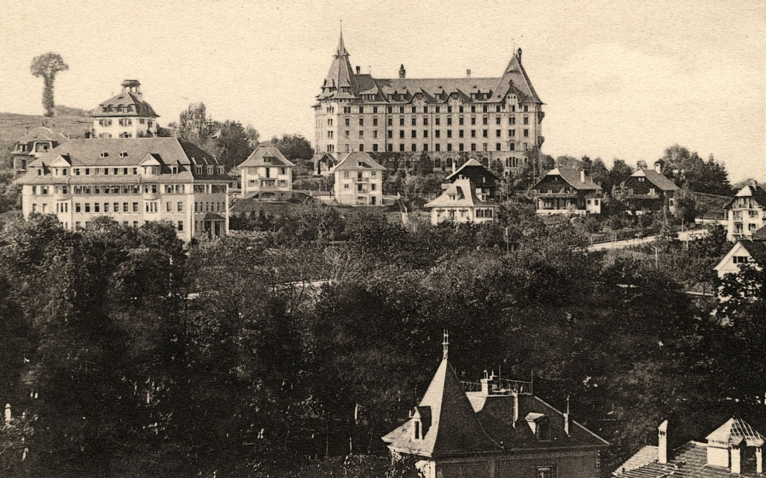
Photographe et période : Photographe inconnu ; ca. 1920.
Crédits photographiques : CAPO : Bibliothèque cantonale et universitaire Fribourg. Collection de cartes postales.
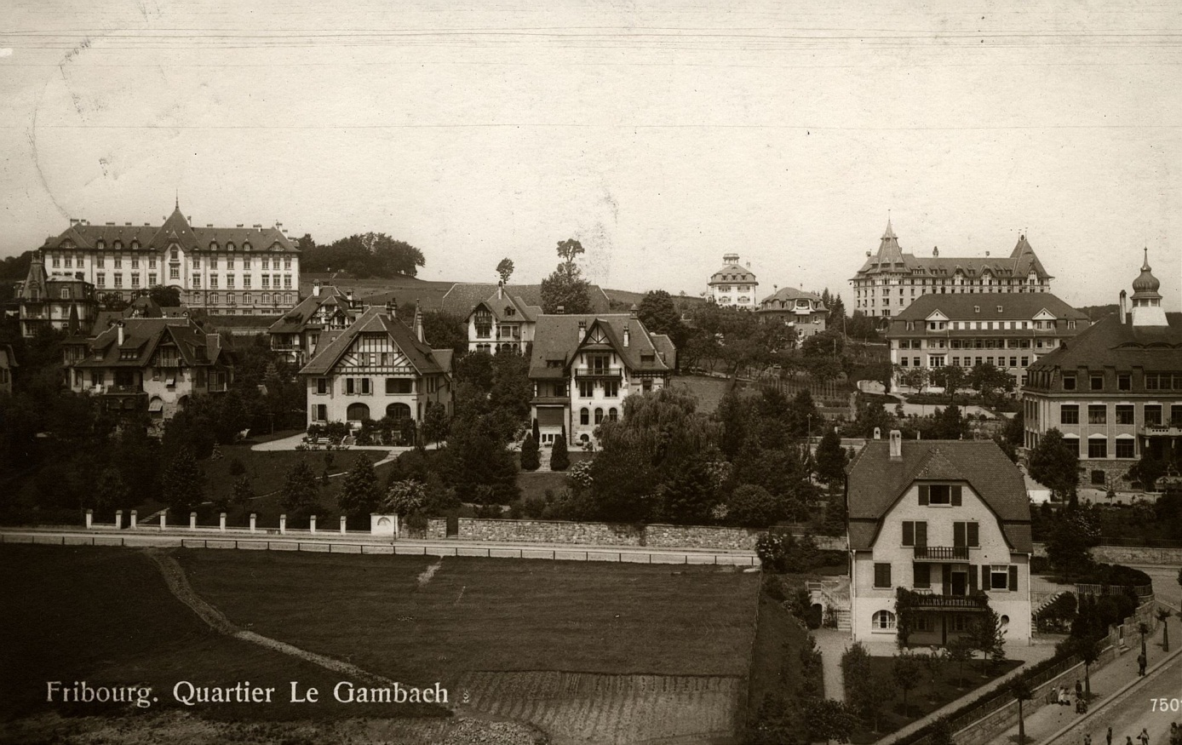
Fribourg, quartier Le Gambach [avant 1919]
Crédits photographiques : CAPO : Bibliothèque cantonale et universitaire Fribourg. Collection de cartes postales.

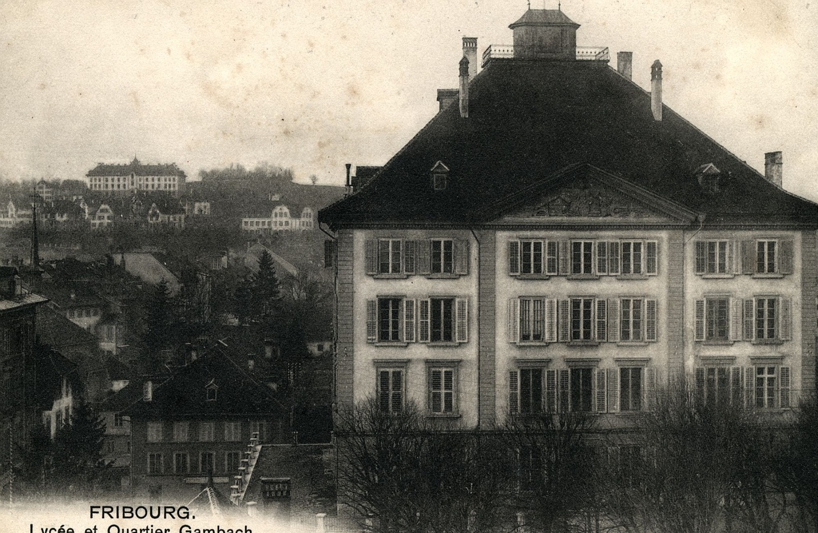
Lycée et Quartier Gambach, [Alt] ; après 1906

Crédits photographiques : CAPO : Bibliothèque cantonale et universitaire Fribourg. Collection de cartes postales.

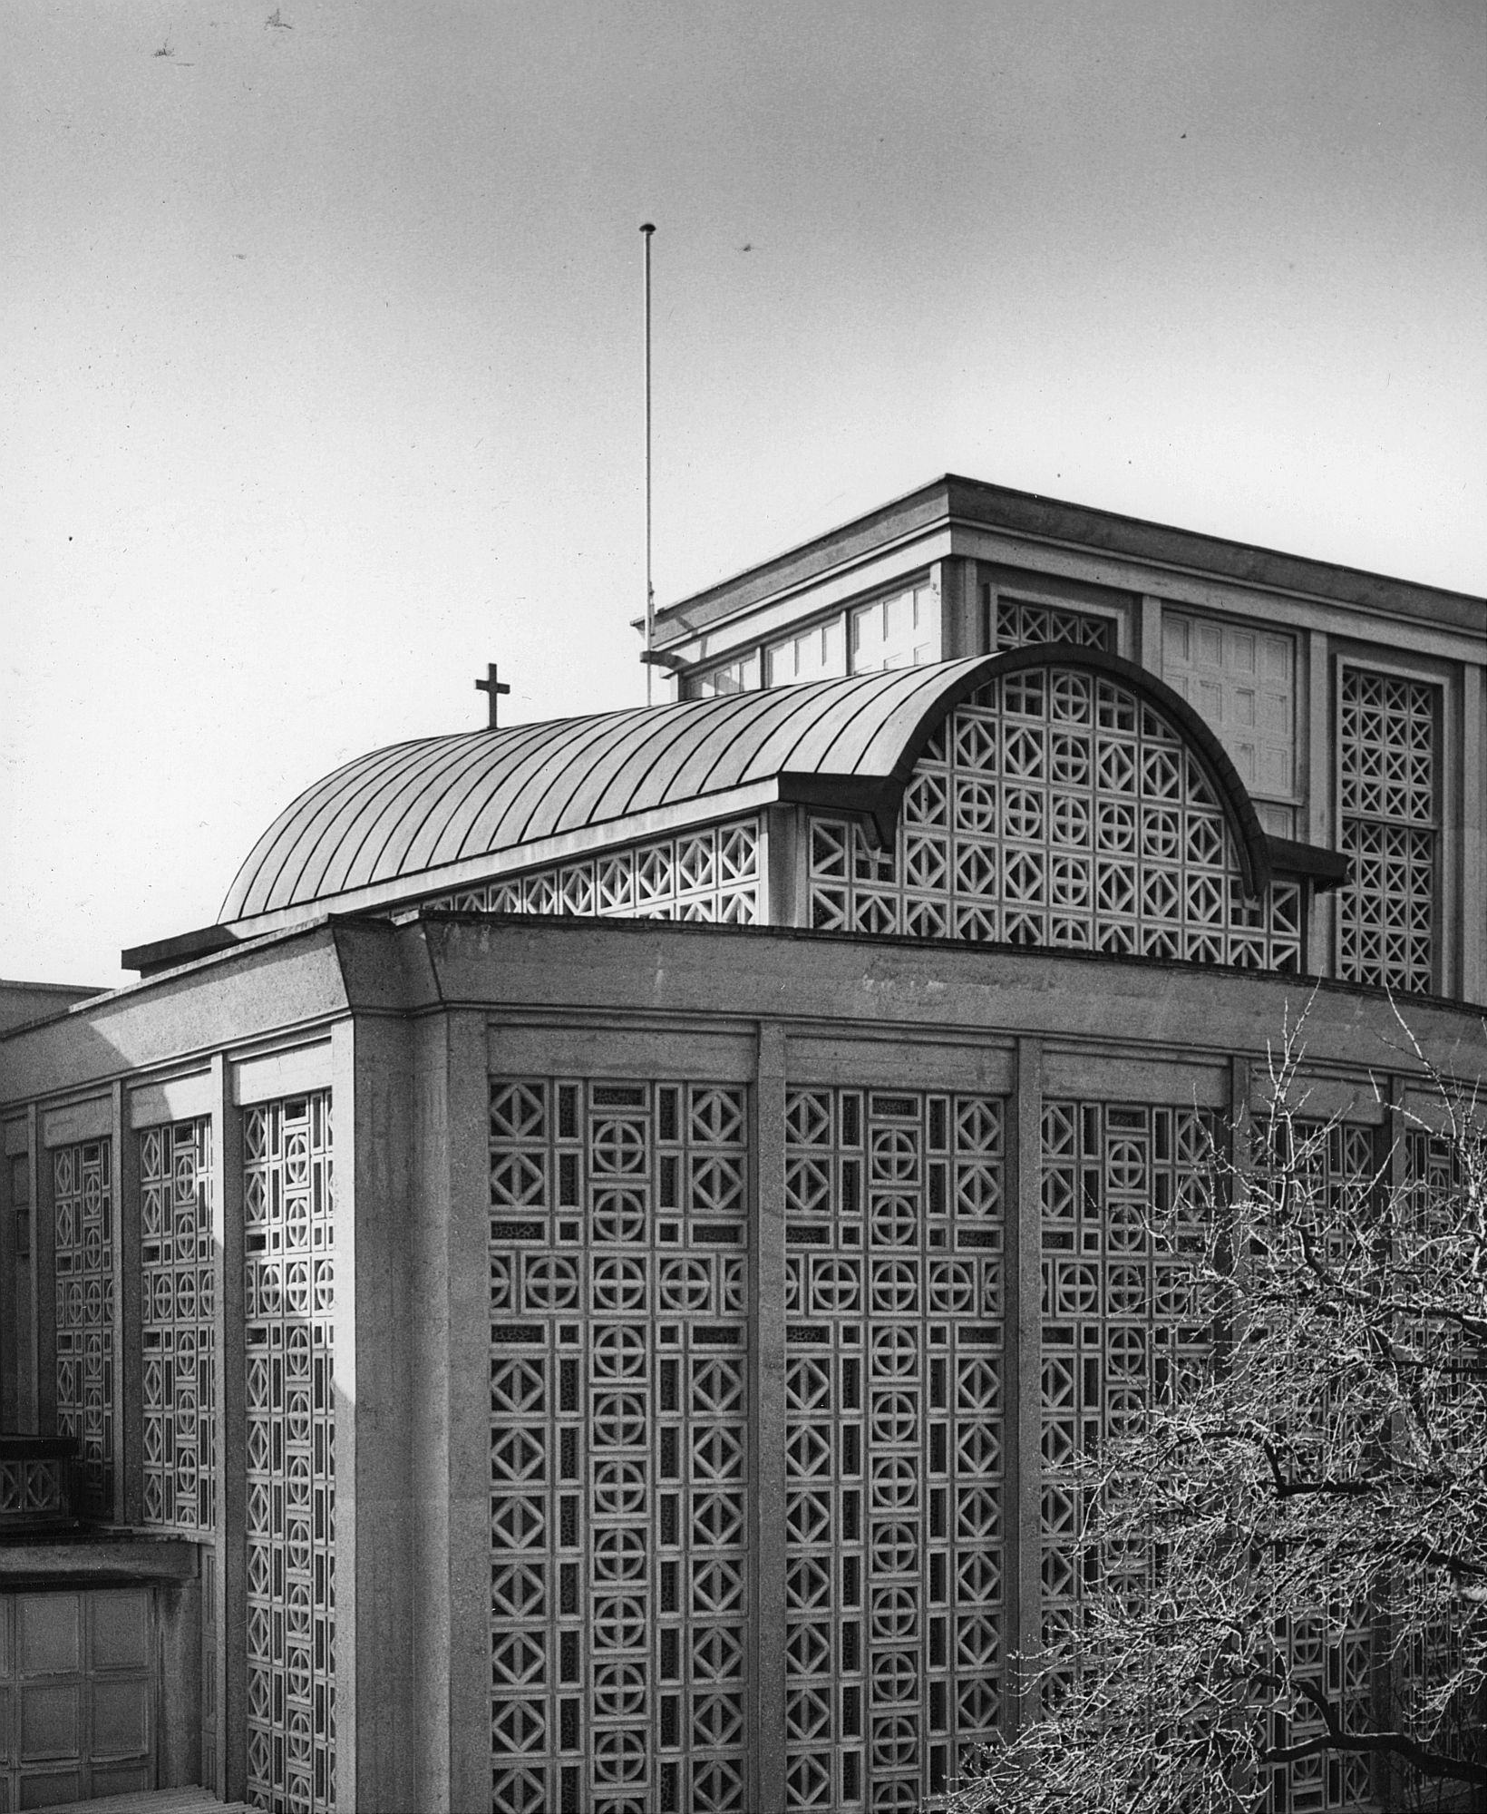
Photographe et période : Rast, Benedikt ; entre 1933 et 1984
Crédits photographiques : BERA : © Bibliothèque cantonale et universitaire Fribourg. Fonds Benedikt Rast.

